2.2 匀速直线运动的速度和时间的关系
教 目 标 |  | 知识与技能  1．知道匀变速直线运动的v—t图象特点，理解图象的物理意义．  2．掌握匀变速直线运动的概念，知道匀变速直线运动v—t图象的特点．  3．理解匀变速直线运动v—t图象的物理意义，会根据图象分析解决问题，  4．掌握匀变速直线运动的速度与时间关系的公式，能进行有关的计算．  过程与方法  1．培养学生识别、分析图象和用物理语言表达相关过程的能力．  2．引导学生研究图象、寻找规律得出匀变速直线运动的概念．  3．引导学生用数学公式表达物理规律并给出各符号的具体含义．  情感态度与价值观  1．培养学生用物理语言表达物理规律的意识，激发探索与创新欲望．  2．培养学生透过现象看本质、甩不同方法表达同一规律的 学意识．
教学重点、难点 |  | 教学重点  1．理解匀变速直线运动v—t图象的物理意义  2．掌握匀变速直线运动中速度与时间的关系公式及应用．  教学难点  1．匀变速直线运动v—t图象的理解及应用．  2．匀变速直线运动的速度一时间公式的理解及计算．
教 学 方 法 |  | 探究、讲授、讨论、练习
教 学 手 段 |  | 教具准备  多媒体课件
教 学 活 动  [新课导入]  师：匀变速直线运动是一种理想化的运动模型．生活中的许多运动由于受到多种因素的影响，运动规律往往比较复杂，但我们忽略某些次要因素后，有时也可以把它们看成是匀变速直线运动．例如：在乎直的高速公路上行驶的汽车，在超车的一段时间内，可以认为它做匀加速直线运动，刹车时则做匀减速直线运动，直到停止．深受同学们喜爱的滑板车运动中，运动员站在板上从坡顶笔直滑下时做匀加速直线运动，笔直滑上斜坡时做匀减速直线运动．  我们通过实验探究的方式描绘出了小车的v—t图象，它表示小车做什么样的运动呢?小车的速度随时间怎样变化?我们能否用数学方法得出速度随时间变化的关系式呢?  [新课教学]  一、匀变速直线运动  [讨论与交流]  师：请同学们思考速度一时间图象的物理意义．  生：速度一时间图象是以坐标的形式将各个不同时刻的速度用点在坐标系中表现出来．它以图象的形式描述了质点在各个不同时刻的速度．  (课件展示)匀速直线运动的v—t图象，如图2—2—1所示．  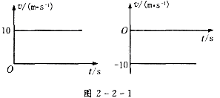  师：请同学们思考讨论课件展示的两个速度一时间图象．在v—t图象中能看出哪些信息呢?思考讨论图象的特点，尝试描述这种直线运动．  学生思考讨论后回答．  师：请大家先考虑左图．  生1：我们能从速度一时间图象中得出质点在各个不同时刻的速度，包括大小和方向．  生2：我从左图中能看出这个直线运动的速度不随时间变化，在不同的时刻，速度值都等于零时刻的速度值．不随时间变化的速度是恒定的，说明质点在做匀速直线运动．速度大小为10m／s，方向与规定的正方向相同．  师：匀速直线运动是速度保持不变的直线运动，它的加速度呢?  生(众生)：零．  师：大家观察右图，与左图有什么不同和相似的地方?  生3：在这个图中的速度值大小也是10m／s，但它却是负值，与规定的正方向相反，因为速度值也保持不变，所以它也是匀速直线运动．  生4：匀速直线运动的速度一时间图象是一条平行于时间轴的直线．  师：你能断定这两个图象中所表示的运动方向相反吗?  生5：是的，它们肯定相反，因为一个是正值，与规定的正方向相同，一个是负值，与规定的正方向相反．  老师及时引导，提示．  师：它们是在同一个坐标系中吗?这样的信息对你确定它们的方向有没有帮助?  生6：显然不是啊，这有什么用啊?  生7：有了，有了，两个坐标系中规定的正方向一定是相同的吗?对了，不一定相同，所以不能断定它们的方向一定相反．  师：是的，在两个不同的坐标系中不能确定它们的方向关系．  (课件展示)上节课我们自己实测得到的小车运动的速度一时间图象，如图2—2—2所示．  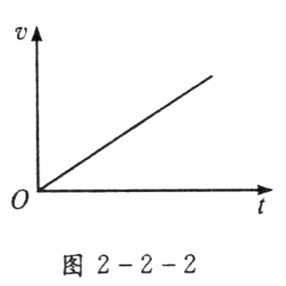  师：请大家尝试描述它的运动情况．  生：图象是一条过原点的倾斜直线，它是初速度为零的加速直线运动．  师：大家尝试取相等的时间间隔，看它们的速度变化量．  学生自己画图操作后回答．  生：在相等的时间间隔内速度的增加量是相同的．  老师课件投影图2—2—3，进一步加以阐述．  师：我们发现每过一个相等的时间间隔，速度的增加量是相等的．所以无论Δt(选在什么区间，对应的速度v的变化量△v与时间t变化量△t之比Δx/Δt是一样的，即这是一种加速度不随时间(时间间隔)改变的直线运动．  师：质点沿着一条直线运动，且加速度不变的运动，叫做匀变速直线运动．它的速度一时间图象是一条倾斜的直线．  在匀变速直线运动中，如果物体的加速度随着时间均匀增大，这个运动就是匀加速直线运动；如果物体的速度随着时间均匀减小，这个运动就是匀减速直线运动．  (课件展示)展示各种不同的匀变速直线运动的速度一时间图象，让学生说出运动的性质，以及速度方向、加速度方向．如图2—2—4至图2—2—8所示．  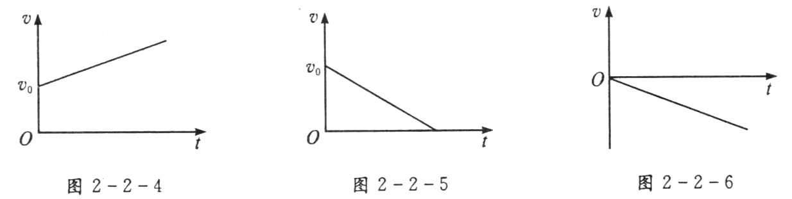  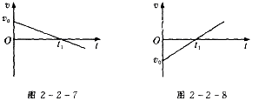  生1：图2—2—4是初速度为v₀的匀加速直线运动．  生2：图2—2—5是初速度为v₀的匀减速直线运动．速度方向为正，加速度方向与规定的正方向相反，是负的．  生3：图2—2—6是初速度为零的匀加速直线运动，但速度方向与规定的速度方向相反．  生4：图2—2—?是初速度为v₀的匀减速直线运动，速度为零后又做反向(负向)匀加速运动。  生5：图2—2—8是初速度为v₀的负向匀减速直线运动，速度为零后又做反向(正向)匀加速运动。  教师及时总结和补充学生回答中出现的问题．  师：下面，大家讨论后系统总结我们能从速度一时间图象中得出哪些信息?  生：质点在任一时刻的瞬时速度及任一速度所对应的时刻．  生：比较速度的变化快慢．  生：加速度的大小和方向．  [讨论与探究]  下面提供一组课堂讨论题，供参考选择．  1．如图2—2—9中的速度一时间图象中各图线①②③表示的运动情况怎样?图象中图线的交点有什么意义?  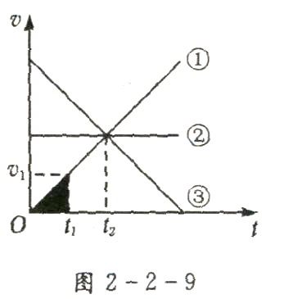  答案：①表示物体做初速为零的匀加速直线运动；  ②表示物体做匀速直线运动；  ③表示物体做匀减速直线运动；  ④交点的纵坐标表示在t₂时刻物体具有相等的速度，但不相遇；  2.如图2—2—10所示是质点运动的速度图象，试叙述它的运动情况．  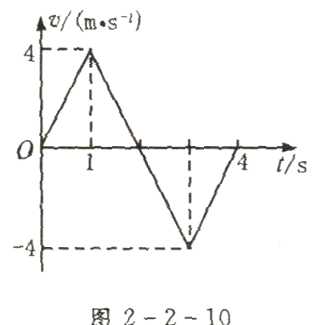  答案：表示质点做能返回的匀变速直线运动，第1 s内质点做初速度为零的匀加速直线运动，沿正方向运动，速度均匀增大到4m／s。第1s末到第2s末，质点以4m／s的初速度做匀减速直线运动，仍沿正方向运动，直至速度减小为零；从第2s末，质点沿反方向做匀加速直线运动，速度均匀增大直至速度达到4 m／s;从第3s末起，质点仍沿反方向运动，以4m／s为初速度做匀减速直线运动，至第4s末速度减为零，在2 s末，质点离出发点4 m；在第2 s末到第4s末这段时间内，质点沿反方向做直线运动，直到第4s末回到出发点．  (说一说)  如图2—2—13所示是一个物体运动的v-t图象．它的速度怎样变化?请你找出在相等的时间间隔内，速度的变化量，看看它们是不是总是相等?物体所做的运动是匀加速运动吗?  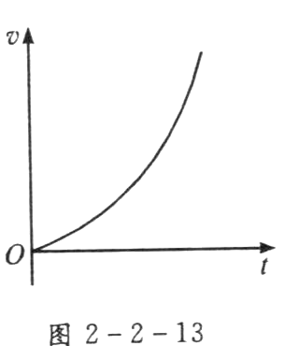  学生具体操作教师巡回指导，然后由学生讨论后回答．  生：速度是增大的，随着时间的延续速度增大．  生：取相等时间间隔△t，它们的速度变化量△v明显不相等．我们发现随着时间的延续，速度的变化量△v越来越大．  生：根据加速度的定义式a＝△v/△t，可以得出物体的加速度越来越大．  师：加速度增大，那意味着什么呢?  生：首先说明物体做的不是匀变速运动，由于加速度是描述速度变化快慢的物理量，加速度越来越大，说明速度增大得越来越快，所以物体是做加速度增大的加速运动．  师：我们知道在匀变速直线运动的速度一时间关系图象中，倾斜直线的斜率表示物体运动的加速度．它能反映物体速度变化的快慢．这里物体在各个不同的瞬时，加速度是不同的．我们怎样找加速度呢?  生：我们可以做曲线上某一点的切线，这一点的切线的斜率就表示物体在这一时刻的瞬时加速度．  师：对，请大家做几个点的切线，观察有什么变化规律．  学生动手实践操作、讨论后回答．  生：随着时间的延续，这些切线越来越陡，斜率越来越大．  [交流与讨论]  1．为什么v-t图象只能反映直线运动的规律?  参考答案：因为速度是矢量，既有大小又有方向．物体做直线运动时，只可能有两个速度方向．规定了一个为正方向时，另一个便为负值，所以可用正、负号描述全部运动方向．当物体做一般曲线运动时，速度方向各不相同，不可能仅用正、负号表示所有的方向，所以不能画出v-t图象．所以只有直线运动的规律才能用v-t图象描述．任何v-t图象反映的也一定是直线运动规律．  2．速度图象的两个应用  (1)图2—2—14中给出了A、B、C三辆小车的v-t图象，不用计算，请你判断小车的加速度谁大谁小?然后再分别计算三辆小车的加速度，看看结果与判断是否一致．  (2)利用速度图象说出物体的运动特征．  分析图2—2—15中的(a)和(b)分别表示的是什么运动，初速度是否为零，是加速还是减速?  二、速度与时间的关系式  师：数学知识在物理中的应用很多，除了我们上面采用图象法来研究外，还有公式法也能表达质点运动的速度与时间的关系．  从运动开始(取时刻t＝0)到时刻t，时间的变化量就是t，所以△t＝t一0．  请同学们写出速度的变化量．  让一位学生到黑板上写，其他同学在练习本上做．  学生的黑板板书：△v＝v一v₀．  因为a＝△v/△t不变，又△t＝t一0  所以a＝△v/△t =（v-v₀）/△t ，于是解得：v＝v₀ +at  教师及时评价学生的作答情况，并投影部分在练习本上做的典型情况．  课件投影老师的规范作答．  教师强调本节的重点，说明匀变速直线运动中速度与时间的关系式．  师：在公式v=v₀+at中，我们讨论一下并说明各物理量的意义，以及应该注意的问题．  生：公式中有起始时刻的初速度，有t时刻末的速度，有匀变速运动的加速度，有时间间隔t师：注意这里哪些是矢量，讨论一下应该注意哪些问题．  生：公式中有三个矢量，除时间t外，都是矢量．  师：物体做直线运动时，矢量的方向性可以在选定正方向后，用正、负来体现．方向与规定的正方向相同时，矢量取正值，方向与规定的正方向相反时，矢量取负值．一般我们都取物体的运动方向或是初速度的方向为正．  教师课件投影图2—2—16．  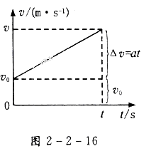  师：我给大家在图上形象地标出了初速度，速度的变化量．请大家从图象上来进一步加深对公式的理解．  生：at是0 t时间内的速度变化量△v，加上基础速度值——初速度v_{o}，就是t时刻的速度v，即v＝v_{o}+at．  师：类似的，请大家自己画出一个初速度为v₀的匀减速直线运动的速度图象，从中体会：在零时刻的速度询的基础上，减去速度的减少量at，就可得到t时刻的速度v。  学生自己在练习本上画图体会．  [例题剖析]  例题1:汽车以40 m／h的速度匀速行驶，现以0.6m／s²的加速度加速，10s后速度能达到多少?加速多长时间后可以达到80 m/h?  例题2:某汽车在某路面紧急刹车时，加速度的大小是6 m／s²，如果必须在2s内停下来，汽车的行驶速度最高不能超过多少?  例题3:一质点从静止开始以l m／s2的加速度匀加速运动，经5 s后做匀速运动，最后2 s的时间质点做匀减速运动直至静止，则质点匀速运动时的速度是多大?减速运动时的加速度是多大?  [小结]  本节重点学习了对匀变速直线运动的理解和对公式v＝v_{o}+at的掌握．对于匀变速直线运动的理解强调以下几点：  1．任意相等的时间内速度的增量相同，这里包括大小方向，而不是速度相等．  2．从速度一时间图象上来理解速度与时间的关系式：v＝v_{o}+at，t时刻的末速度v是在初速度v₀的基础上，加上速度变化量△v＝at得到．  3．对这个运动中，质点的加速度大小方向不变，但不能说a与△v成正比、与△t成反比，a决定于△v 和△t 的比值．  4．a＝△v/△t 而不是a＝v/t , a＝△v/△t =（v_{t}-v₀）/△t即v＝v_{o}+at，要明确各状态的速度，不能混淆．  5．公式中v、v_{o}、a都是矢量，必须注意其方向．  数学公式能简洁地描述自然规律，图象则能直观地描述自然规律．利用数学公式或图象，可以用已知量求出未知量．例如，利用匀变速直线运动的速度公式或v-t图象，可以求出速度，时间或加速度等．  用数学公式或图象描述物理规律通常有一定的适用范围，只能在一定条件下合理外推，不能任意外推．例如，讨论加速度d＝2 m／s²的小车运动时，若将时间t推至2 h，即7 200s，这从数学上看没有问题，但是从物理上看，则会得出荒唐的结果，即小车速度达到了14 400m／s，这显然是不合情理的． |  |  | 学 生 活 动
作 业 | [布置作业]  教材第39页“问题与练习”．
板 书 设 计 | 2.2匀速直线运动的速度和时间的关系  1.匀变速直线运动 沿着一条直线运动，且加速度不变的运动  2.速度一时间图象是一条倾斜的直线  3.速度与时间的关系式 v＝v_{o}+at  4.初速度v_{o}再加上速度的变化量at就得到t时刻物体的末速度
教
学
后
记

